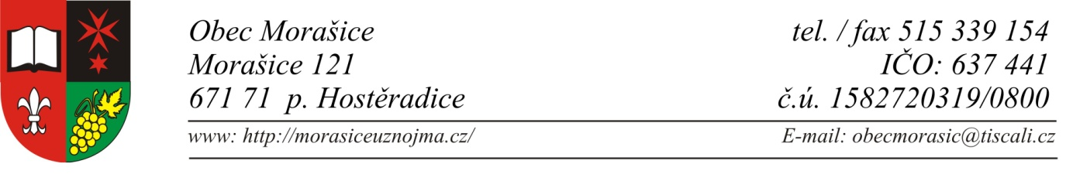

Vyrozumění členů okrskové volební komise, jejich účast na školení je povinná, o termínech školení
pro volby do Poslanecké sněmovny Parlamentu ČR, konané ve dnech 8. a 9. října 2021

Starosta v souladu s § 14c odst. 1 písm. d) zákona č. 247/1995 Sb., o volbách do Parlamentu České republiky a o změně a doplnění některých dalších zákonů, ve znění pozdějších přepisů

vyrozumívá

předsedu, místopředsedu a zapisovatele okrskové volební komise, jejichž účast na školení je povinná, že školení k zásadám hlasování a k systému zjišťování a zpracování výsledků hlasování se bude konat dne 29.9.2021 v 15:00 hodin ve velkém sále Kina Svět, ul. Havlíčkova 7, 669 02 Znojmo.

Důsledky nesplnění povinnosti účasti na školení:
Předseda, místopředseda a zapisovatel okrskové volební komise mají nárok na vyšší zvláštní odměnu za výkon funkce než ostatní členové okrskové volební komise. Tento nárok na vyšší odměnu nemá člen okrskové volební komise, který nesplnil povinnost účastnit se školení k zásadám hlasování a k systému zjišťování a zpracování výsledků hlasování, ledaže by zapisovatel jmenován nebo předseda a místopředseda určen losem v době, kdy již nebylo možné účast na školení zajistit.

V Morašicích 13. 9. 2021
…………..………………………………
Mgr. Adéla Šotkovská, DiS.- starostka obce

Vyvěšeno na úřední desku v písemné i elektronické podobě:13. 9. 2021
Sejmuto z úřední desky v písemné i elektronické podobě: …………………………………

